第7章 多媒体技术基础
多媒体技术是20世纪80年代发展起来并得到广泛应用的计算机新技术。进入20世纪90年代后，多媒体技术得到了飞速发展，并带动了它在教育、商业、文化娱乐、工程设计、通信等领域的广泛应用，它不仅为人们勾画出一个多姿多彩的视听世界，也使得人们的工作和生活方式发生了巨大的改变。现在所说的“多媒体”，常常不是说多媒体信息本身，而主要是指处理和应用它的一套技术，即“多媒体技术”。而且，人们谈论多媒体技术时，常常要和计算机联系起来，这是因为多媒体技术利用了计算机中的数字化技术和交互式的处理能力。
7.1 多媒体技术概述
7.1.1 多媒体
⒈ 媒体
媒体一词源于英文Medium，它是指人们用于传播和表示各种信息的载体，如文本、声音、图形、图像等。计算机能处理的这些媒体信息从时效性上又可分为两大类：静态媒体——包括文字、图形、图像；时变媒体—包括声音、动画、活动影像。由于信息被人们感觉、表示、显示、存储和传输的方法各有不同，因此将媒体分为以下几类：
⑴ 感觉媒体（Perception Medium）：指人们的感觉器官所能感觉到的信息，如各种语言、音乐、声音、图形、图像、文献等都属于感觉媒体。
⑵ 表示媒体（Representation Medium）：指为了加工、处理和传输感觉媒体而构造出来的一种媒体，用以定义信息的特性。表示媒体以语音编码、图像编码和问题编码等形式来描述。
⑶ 显现媒体（Presentation Medium）：指显现信息或获取信息的物理设备。显现媒体有显示器、扬声器、打印机、键盘、鼠标器、扫描器、话筒和摄像机等。
⑷ 存储媒体（Storage Medium）：指存储媒体数据的物理设备，如光盘、磁盘、磁带等。
⑸ 传输媒体（Transmission Medium）：指媒体传输用的一类物理载体，如同轴电缆、光缆、双绞线、无线电链路等。
⑹ 交换媒体（Exchange Medium）：指在系统之间交换数据的手段与类型，它们可以是存储媒体、传输媒体或者是两者的某种结合。
⒉ 多媒体
多媒体（Multimedia）：由multiple和media复合而成的，指多种信息表示和传输的载体，通常是指文字、图形、图像、音频、视频以及动画等多种媒体。
⒊ 多媒体技术
多媒体技术是指利用计算机技术把数字、文字、声音、图形和图像等各种媒体进行有效地组合，并对这些媒体同时同步地获取、编辑、存储、显示和传输的一门综合技术。
⒋ 多媒体特性
多媒体特性如下：
⑴ 媒体的多样化。在一般的计算机中只能处理字符（包括数字和文字）和图形，而在多媒体计算机中，不但可以处理字符、图形，还可以处理声音、图像等多种媒体。
⑵ 媒体的集成性。多媒体技术的集成性是指将多种媒体有机地组织在一起，并建立起不同媒体之间的联系，做到图、文、声、像一体化。
⑶ 媒体的交互性。多媒体技术的交互性是指除了播放以外，还可通过人与计算机之间的“对话”进行人工干预，也就是说人们可通过软件系统的支持，对多媒体进行控制。
⑷ 媒体的实时性。多媒体技术处理的信息有些和时间密切相关，必须实时处埋，比如新闻报导等，需及时采集、处理和传送。
⒌ 多媒体系统的组成
多媒体系统是指能够提供交互式处理文本、声音、图像和视频等多种媒体信息的计算机系统。由4个部分组成：多媒体硬件系统、多媒体操作系统、媒体处理系统工具和用户应用软件。
⑴ 多媒体硬件系统：包括计算机硬件、声音／视频处理器、多种媒体输入／输出设备及信号转换装置、通信传输设备及接口装置等。其中，最重要的是根据多媒体技术标准而研制成的多媒体信息处理芯片和板卡、光盘驱动器等。
⑵ 多媒体操作系统：或称为多媒体核心系统（Multimedia kernel system），具有实时任务调度、多媒体数据转换和同步控制、对多媒体设备的驱动和控制以及图形用户界面管理等。
⑶ 媒体处理系统工具：或称为多媒体系统开发工具软件，是多媒体系统重要组成部分。
⑷ 用户应用软件：根据多媒体系统终端用户要求而研制的应用软件或面向某一领域的用户应用软件系统，它是面向大规模用户的软件产品。
7.1.2 多媒体组成要素
从多媒体技术来看，多媒体是由文本、图形、图像、音频、动画以及视频等基本要素组成。
⒈ 文本
文本是以文字和各种专用符号表达的信息形式，它是现实生活中使用得最多的一种信息存储和传递方式，是人与计算机之间进行信息交换的主要媒体。它主要用于对知识的描述性表示，如阐述概念、定义、原理和问题以及显示标题、菜单等内容。
⒉ 图形和图像
多媒体中的图形和图像可以是人物画、景物照或者其它形式的图案，用它们来表达一个问题要比文字更具直观性，也更有吸引力。比如，用图案去介绍一个自然景观，就不会像文字说明那样，给人一种呆板和缺乏想象力的感觉。
⒊ 动画和视频
视频也称动态图像或活动影像，当多幅连续的图像以每秒25帧的速度均匀地播放，人们就会感到这是一幅真实的活动图像。
动态图像一般分为动画和影像视频两类，都是由一系列可供实时播放的连续画面组成的。前者画面上的人物和景物等物体是制作出来的，如卡通片，通常将这种动态图像文件称为动画文件，后者的画面则是自然景物或实际人物的真实图像，如影视作品，通常将这种动态图像文件称为视频文件。
常见的视频文件类型有AVI、MOV、MPG、DAT等。
⒋ 音频
现实世界中的各种声音必须转换成数字信号并经过压缩编码，计算机才能接受和处理。这种数字化的声音信息以文件形式保存，即通常所说的音频文件或声音文件。
多媒体计算机中的声音文件一般分为两类：WAVE文件和MIDI文件。前者是通过外部音响设备输入到计算机的数字化声音，后者是完全通过计算机合成产生的，它们的采集、表示、播放以及使用的软件都各不相同。
WAVE文件是计算机通过声卡对自然界里的真实声音进行采样编码, 形成WAVE格式的声音文件，它记录的就是数字化的声波，所以也叫波形文件。只要计算机中安装了声卡，就可以利用声卡录音。计算机不仅能通过麦克风录音，还能通过声卡上的Line-in插孔录下电视机、广播、收音机以及放像机里的声音，另外，也能把计算机里播放的CD、MIDI 音乐和VCD影碟的配音录制下来。
常用的录音软件有：Windows XP 附件中的“录音机”程序、声卡附带的录音机程序或专用录音软件，这些软件包可以提供专业水准的录制效果，并且可以对所录制的声音进行复杂的编辑，或者制作各种特殊效果。WAVE文件的大小由采样频率、采样位数和声道数决定。
MIDI文件是在音乐合成器、乐器和计算机之间交换音乐信息的一种标准协议。MIDI文件就是一种能够发出音乐指令的数字代码。与WAVE文件不同，它记录的不是各种乐器的声音，而是MIDI合成器发音的音调、音量、音长等信息。所以MIDI总是和音乐联系在一起，它是一种数字式乐曲。
利用具有乐器数字化接口的MIDI乐器(如MIDI电子键盘、合成器等)或具有MIDI创作能力的计算机软件可以制作或编辑MIDI音乐。由于MIDI文件存储的是命令，而不是声音波形，所以生成的文件较小，只是同样长度的WAVE音乐的几百分之一。
7.1.3 多媒体技术的应用范围
多媒体技术与计算机技术相结合，开拓了计算机新的应用领域。目前它已在商业、教育培训、电视会议、电子邮件、声像演示、数据库、视像制作、电子新闻等方面得到了充分地应用。
⒈ 教育和培训
教育和培训可以说是最需要多媒体的场合。带有声音、音乐和动画的多媒体软件，不仅更能吸引学生的注意力，也使他们如同身临其境。它可将过去的知识、别人的感受，变成象自己的亲身经历一样来学习，也使得抽象和不好理解的基本概念，转变为具体和生动的图片来解释。
当多媒体技术与网络技术相结合时，可将传统的以校园教育为主的教育模式，变为以家庭教育为主的教育模式，更能体现和适应现代社会发展的教育新方式，使得教育和培训完全意义地走向家庭。这种新的受教育模式，使被教育者不仅能学到图、文、声并茂的新知识、新信息，也可在家跨越时间和国界，学到国际上各种最新知识。
⒉ 商业和出版业
在商业上，多媒体可用于商品展示和展览会。比如，百货公司利用多媒体，可以让消费者通过触摸屏，就可了解商场中商品的具体形态，从而起到商品广告、导购、指导消费的作用。
利用多媒体，出版商将一些历史人物、文学传记、剧情评论以及采访录像等信息，存入电子出版物中发行，使得用户能够方便地阅读和剪贴其中的内容，将它们排版到报纸、杂志或文章中。利用这种方法在网上进行宣传，可使某个人物或某著作，更能引起公众的瞩目。
⒊ 服务业
以多媒体为主体的综合医疗信息系统，已经使医生远在千里就可为病人看病，病人不仅可身临其境地接受医生的询问和诊断，还可从计算机中及时地得到处方。因此，不管医生身处何方，只要家中的多媒体机已与网络相连，人们在家就可从医生那里得到健康教育和医疗等指导。
在医院里，专家们使用终端和医疗信息中心相联，并得到患者的各种资料，以此作为医疗和手术方案的实施依据，这不仅为危重病人赢得了宝贵的时间，同时也使专家们节约了大量的时间和精力，对于实习或年轻的医生还可使用多媒体软件学习人体组织、结构和临床经验。
在家居设计与装潢业，房地产公司使用多媒体，不仅可以展现整个居室的平面结构，还可把购房人带到“现场”，让他们“身临其境”地看到整幢房屋的室外和室内情况。
⒋ 家庭娱乐
在家里人们可以自行地制作出工作和家庭生活的多媒体记事簿，将工作经历、值得留念的事件等记录下来，以供他人和子女欣赏和借鉴。而对于人人熟知的多媒体游戏，更是以其动听悦耳的声音、别开生面的场面，极大地赢得了成年人和儿童的欢心。到目前为止，特别是针对家庭用户还出版了许多电子版本的多媒体电子地图。在电子地图中既有世界上每个国家的地理位置、相应的人口、国土面积，还有该国的风俗习惯、当地方言等等。电子地图与普通地图相比的优点是，可以精确到每一个城镇中的每一街道，这不仅为在当地旅游的游客提供了具体的方便，而且还使坐在计算机旁的异国他乡的“游客”，做到足不出户就可同样领略到当地的民俗与风貌。
⒌ 多媒体通信
采用多媒体视听会议，同时进行数据、话音、有线电视等信号的传输，不仅使与会者共享图像和声音信息，也共享存储在计算机内的有用数据，这对于相互合作尤为实用。特别是对于已在网络上的每个与会者，他们都可通过计算机的窗口来建立共享会议的工作空间，互相通报和传递各种多媒体信息。
多媒体技术的产生赋予计算机新的含义，它标志着计算机将不仅仅应用于办公室和实验室，还会进入家庭、商业、旅游、娱乐、教育乃至艺术等几乎所有的社会和生活领域。
7.1.4 多媒体制作工具
⒈ 素材编辑工具
⑴ 音频编辑：录制、编辑、播放声音的工具软件，常见的软件包括Wave Studio、Sound Edit、超级解霸等。
⑵ 图形与图像编辑：通过扫描仪或者视频卡获得的图像信息一般都需要处理，有时还要制作一些特殊的效果，需要专门的图形编辑软件。常见的软件包括Photoshop、CorelDraw等。
⑶ 动画制作软件：动画通常分为二维和三维动画。二维实现平面上的一些简单动画，常见软件包括Animator Studio。三维动画可以实现三维造型、各种具有真实感的物体的模拟等，常见的软件为3D Studio MAX。
⑷ 视频剪辑：视频信息通常经过视频采集卡从录像机或电视等模拟视频源上捕捉视频信号，在视频编辑软件中，与其它素材一起进行编辑和处理，最后生成高质量的视频剪辑。常见的软件包括Video For Windows和Digital Video Producer。
2. 多媒体应用软件制作工具
多媒体应用软件制作工具是指利用程序设计语言调用多媒体硬件开发工具或函数库来实现的，并能被用户方便地编制程序，组合各种媒体，最终生成多媒体应用系统的工具软件。多媒体应用软件制作工具分为以下几类：
⑴ 以图标为基础的多媒体应用软件制作工具，数据以对象或事件的顺序来组织的，并以流程图为主干，将各种图标、声音、视频和按钮等连接在流程图中，形成完整的系统。如Authorware。
⑵ 以时间轴为基础的多媒体应用软件制作工具，数据或事件以时间顺序来组织，以帧为单位，如Flash、Director。
⑶ 以页面为基础的多媒体应用软件制作工具，文件与数据是用页来组织的，如Tool book等。
⑷ 以传统的编程语言为基础的多媒体创作工具，如Visual C++，Visual Basic等。
7.2 Windows中的多媒体处理软件
Windows提供了许多用于音频媒体处理的软件，可以对音频信息进行采集、编辑、变换、效果处理和播放等。主要有CD播放器、Windows Media Player、录音机、音量控制、画图和图像处理。
7.2.1 CD播放器
CD播放器是Windows系统中专门用于播放光盘的，它提供了与其它唱机几乎完全相同的控制功能，可以为CD唱盘编辑曲目表，选择播放音乐，具有多种播放形式。并且，CD播放器还可以在后台播放，能够同时运行其它应用程序。利用 CD 播放器播放光盘中的曲目具体操作步骤如下：
⑴ 选择“开始”→“程序”→“附件”→“娱乐”→“CD唱机”菜单命令，屏幕显示如图7-1所示的“CD播放器”窗口；
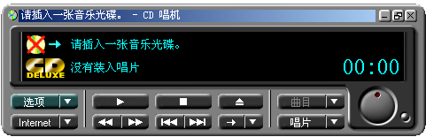
图7-1 “CD 播放器”窗口
⑵ 将光盘放入光驱后，按“播放”按钮，即可欣赏光盘中的音乐节目。
在CD播放过程中还可以方便地实现曲目的暂停、停止、快速反转、快速向前转，以及弹出CD光盘的操作。
7.2.2 Windows Media Player
媒体播放机是Windows系统中用于播放多媒体文件的设备。利用媒体播放机并配以相应的驱动程序，可直接播放有关的媒体文件。使用媒体播放机的具体操作步骤如下：
选择“开始”→“程序”→“附件”→“娱乐”→“Windows Media Player”菜单命令，屏幕显示如图7-2所示的“Windows Media Player”窗口。
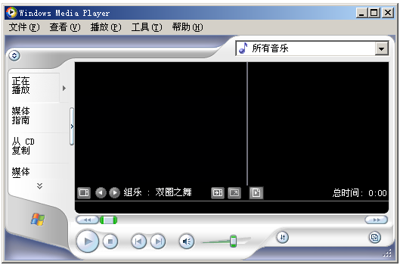
7-2图“Windows Media Player”窗口
Windows Media Player的播放功能比CD播放器简单，在 Windows Media Player 中增添了“自动重绕”和“自动重复”功能，利用“自动重复”功能，用户可反复收听同一首音乐。对功能的设置可通过“查看”菜单中的“选项”功能完成。
Windows Media Player播放的文件格式如表7-1所示。
表7-1 Windows Media Player文件格式
文件格式 | 扩展名
Windows Media Player格式 | AVI、ASF、ASX、WAV、WMA、WAX
MPEG | MPG、MPEG、MIV、MP2、MP3、MPA、MPE
MIDI | MID、RMI
7.2.3 录音机
录音机与日常生活中所用的录音机的功能基本相同，具有播放、录音和编辑功能，在声卡的硬件支持下完成对声音信息的采集，将采集后的声音文件保存为标准的音波（WAV）文件。计算机具备了声卡、喇叭及麦克风等硬件后，就可以利用“录音机”功能来录制声音。
选择“开始”→“程序”→“附件”→“娱乐”→“录音机”菜单命令，屏幕显示如图7-3所示的“声音-录音机”窗口。
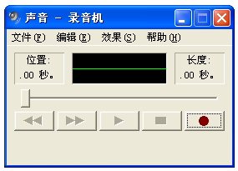
图7-3 “声音-录音机”窗口
⒈ “声音-录音机”窗口的组成
⑴ 菜单栏：包括文件、编辑、效果、帮助等；
⑵ 目前所在位置：指示目前执行的位置；
⑶ 声音的波形：显示声波形状；
⑷ 声音的总长度：声音文件的长度；
⑸ 滑标：改变执行的开始位置；
⑹ 控制栏：播放、停止、倒带及前转等。
控制栏的按钮从左到右依次为：开始、结尾、播放、停止、录音。
⒉ 录制声音
⑴ 新建声音文件
每次通过麦克风录音之前，应当先新建文件，清除内存里可能存在的声音信息，以便录制新的声音。
选择“文件”→“新建”菜单命令完成新建声音文件。
⑵ 录制声音
先将麦克风对准要录制声音的来源，再按“录音键”按钮开始录音，结束时按“停止”按钮停止录音。
录制的过程中会产生声音的波形，滑标会随录制的时间而改变。
⑶ 保存声音文件
录好的声音可以选择“播放”按钮，试听录制的效果，满意之后，可以将声音以文件形式保存起来。选择“文件”→“保存”菜单命令，在屏幕显示的“另存为”对话框中选择声音文件类型“WAV”，及其位置和文件名，按“保存”按钮后即完成保存声音文件。
⒊ 播放声音文件
⑴ 读入声音文件
选择“文件”→“打开”菜单命令，在对话框中选择声音文件文件名，按“打开”按钮，或双击所选文件图标，打开声音文件。
⑵ 声音文件的播放
对于读入的声音文件，按“播放”按钮后进行播放。
⒋ 编辑声音文件
编辑功能用来剪辑声音或插入其它声音。
⑴ 调整声音效果
选择“效果”菜单，如图7-4所示，从中选择要调整的项目，按“播放”按钮播放。
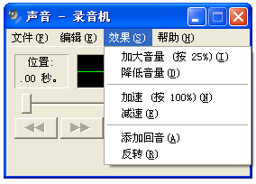
图7-4 调整声音效果窗口
⑵ 剪辑声音文件
将滑标移到要剪辑的开始位置，选择“编辑”菜单，如图7-5所示，选择“删除当前位置以前的内容”菜单命令，按“确定”按钮，将当前位置之前的声音删除。同样，也可将当前位置以后的声音删除。
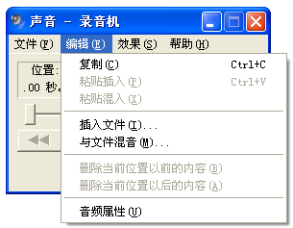
图7-5 剪辑声音文件窗口
7.2.4 音量控制
音量控制可以在多媒体计算机中播放声音媒体文件时对声源的音量进行调节。如图7-6所示。
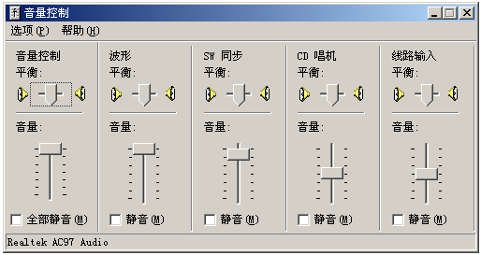
图7-6 音量控制窗口
7.2.5 画图工具
Windows提供了画图程序，可以用来创建简单或者精美的图画。这些图画可以是黑白或彩色的，并可以保存成位图文件。执行“开始”→“程序”→“附件”→“画图”菜单命令，屏幕显示如图7-7所示画图工具界面。
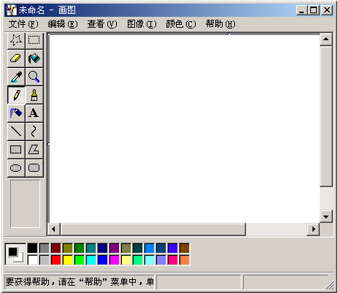

图7-7 画图工具界面
7.2.6 图像处理
在图像处理程序中可以打开不同类型的图形文档，或者直接从与计算机相连的扫描仪或数码相机中获得图像。可以用缩略图或指定任意大小查看图像，也可以加入批注、作为电子邮件发送和打印等。执行“开始”→“程序”→“附件”→“图像处理”菜单命令即可打开图像处理程序，如图7-8所示窗口。
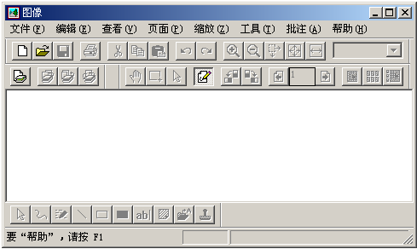
图7-8 图像处理窗口
7.3 常用图像、音频、视频和动画文件格式
7.3.1 图像文件格式
⒈ BMP格式
BMP是Windows中的标准图像文件格式，有压缩和非压缩两种形式。可用非压缩格式存储图像数据，解码速度快，支持多种图像的存储，常见的各种PC图形图像软件都能对其进行处理。
⒉ GIF图形文件
GIF是图形交换格式（Graphics Interchange Format）的英文缩写，主要用于图像文件的网络传输，GIF图像文件的尺寸通常比其它图像文件小好几倍，这种图像格式得到了广泛的应用。目前Internet上大量采用的彩色动画文件多为这种格式的文件。
⒊ PNG文件格式
PNG是一种能存储位信息的位图文件格式，其图像质量远胜过GIF。同GIF一样，PNG也使用无损压缩方式来减少文件的大小。目前，越来越多的软件开始支持这一格式，PNG图像可以是灰阶的（位）或彩色的（位）。与GIF不同的是，PNG图像格式不支持动画。
⒋ JPG/JPEG文件格式
JPG/JPEG是24位的图像文件格式，也是一种高效率的压缩格式，是面向连续色调静止图像的一种压缩标准。由于其高效的压缩效率和标准化要求，目前已广泛用于彩色传真、静止图像、电话会议、印刷及新闻图片的传送上。
7.3.2 音频文件格式
音频文件通常分为两类：声音文件和MIDI文件，声音文件指的是通过声音录入设备录制的原始声音，直接记录了真实声音的二进制采样数据，通常文件较大，而MIDI文件则是一种音乐演奏指令序列，相当于乐谱，可以利用声音输出设备或与计算机相连的电子乐器进行演奏，由于不包含声音数据，其文件较小。
⒈ WAV文件格式
WAV文件格式是PC标准声音格式，是Windows使用的标准数字音频文件格式。WAV文件由文件首部和波形音频数据块组成。文件首部包括标志符、语音特征值、声道特征以及脉冲编码调制格式类型等标志，是PC机上最为流行的声音文件格式，但其文件较大，多用于存储简短的声音片断。
⒉ WMA文件格式
Windows Media Audio（WMA）是微软公司制定的一种流式声音格式。采用WMA格式压缩的声音文件比起由相同文件转化而来的MP3文件要小得多，并且在音质上也毫不逊色。
⒊ MPl、MP2、MP3文件格式
MPEG音频文件的压缩是一种有损压缩，根据压缩质量和编码复杂程度的不同可分为三层，分别对应MP1、MP2和MP3这三种声音文件。MPEG音频编码具有很高的压缩率，MPl和MP2的压缩率分别为4：l和6：1～8：1，而MP3的压缩率则高达10：1～12：l，也就是说一分钟CD音质的音乐，未经压缩需要10MB存储空间，而经过MP3压缩编码后只有1MB左右，同时其音质基本保持不失真，因此，目前使用最多的是MP3文件格式。
⒋ MIDI文件格式
MIDI是乐器数字接口（Musical Instrument：Digital Interface）的英文缩写，是数字音乐和电子合成乐器的统一国际标准，它定义了计算机音乐程序、合成器及其它电子设备交换音乐信号的方式，还规定了不同厂家的电子乐器与计算机连接的电缆和硬件及设备间数据传输的协议，可用于为不同乐器创建数字声音，可以模拟大提琴、小提琴、钢琴等常见乐器。在MIDI文件中，只包含产生某种声音的指令，这些指令包括使用什么MIDI设备的音色、声音的强弱、声音持续多长时间等，计算机将这些指令发送给声卡，声卡按照指令将声音合成出来，MIDI声音在重放时可以有不同的效果，这取决于音乐合成器的质量。相对于保存真实采样数据的声音文件，MIDI文件显得更加紧凑，其文件通常比声音文件小得多。
⒌ CD文件
CD文件即CD唱片，一张CD可以播放45分钟左右的声音文件，Windows系统中自带了一个CD播放机，另外多数声卡所附带的软件都提供了CD播放功能，甚至有一些光驱脱离计算机，只要接通电源就可以作为一个独立的CD播放机使用。
7.3.3 视频文件格式
⒈ AVI视频文件
AVI是音频视频交错（Audio Video Interleaved）的英文缩写，AVI文件格式只是作为控制界面上的标准，不具有兼容性，用不同压缩算法生成的AVI文件，必须使用相应的解压算法才能播放出来。AVI文件目前主要应用在多媒体光盘上，用来保存电影、电视等各种影像信息，有时也出现在Internet上，供用户下载、欣赏新影片的精彩片断。
⒉ MPEG/MPG/DAT视频文件
MPEG/MPG/DAT文件格式是运动图像压缩算法的国际标准，它采用有损压缩方法减少运动图像中的冗余信息，同时保证每秒30帧的图像动态刷新率，几乎被所有的计算机平台共同支持。MPEG标准包括MPEG视频、MPEG音频和MPEG系统（视频、音频同步）三个部分，MP3音频文件就是MPEG音频的一个典型应用，而CD（VCD）、DVD则是全面采用MPEG技术所产生出来的新型消费类电子产品。MPEG的平均压缩比为50：1，最高可达200：1，压缩效率非常高，同时图像和音响的质量也非常好，并且在微机上有统一的标准格式，兼容性相当好。
⒊ ASF视频文件
ASF视频文件是一个独立于编码方式的在Internet上实时传播多媒体的技术标准。
7.3.4 动画多媒体文件格式
SWF是动画文件标准格式，SWF动画文件既可以独立播放，也可以嵌入网页、Office文档中进行播放，在网络中发挥着越来越大的作用。
习 题
⒈ 选择题
⑴ 下列不属于多媒体技术中的媒体的范围的是（ ）。
A．存储信息的实体 B．信息的载体 C．文本 D．图像
⑵ 以下不属于多媒体静态图像文件格式的是（ ）。
A．GIF B．MPG C．BMP D．PCX
⑶ 以下不属于多媒体动态图像文件格式的是（ ）。
A．AVI B．MPG C．AVS D．BMP
⑷ 多媒体数据具有（ ）特点。
A．数据量大和数据类型多
B．数据类型间区别大和数据类型少
C．数据量大、数据类型多、数据类型间区别小、输入和输出不复杂
D．数据量大、数据类型多、数据类型间区别大、输入和输出复杂
⑸ 视频文件主要有三种格式：AVI、MOV和（ ）。
A．MIDI B．WAV C．CMPG D．MPEG
⒉ 简述题
⑴ 媒体的类型有哪些？各自具有什么特点？
⑵ 简要说明多媒体技术的发展方向。
⑶ 怎样录制、编辑声音？
⑷ 简述多媒体系统的组成。
⑸ 简述图像文件和声音文件的格式。
⒊ 操作题
⑴ 利用Windows中的“CD播放器”播放一个声音文件。
⑵ 利用Windows中的“录音机”选择一个声音文件中的一部分生成一新的声音文件。

